Jednotka
Sboru dobrovolných hasičů obce Čistá u Horek

Výroční zpráva za rok 2006

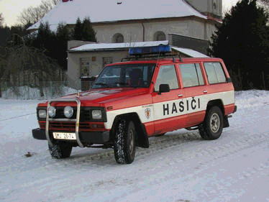

- Zpráva velitele JSDH obce Čistá u Horek za rok 2006
- Zásahy 2006
- Čerpání finančních prostředků na JSDH v roce 2006
- Vyčlenění finančních prostředků na JSDH pro rok 2007

Zpráva velitele JSDH Čistá u Horek za rok 2006

Pojmy

Jednotka Sboru dobrovolných hasičů obce (JSDH) – povinně ji zřizuje obec dle zákona č. 133/1985 Sb. o požární ochraně (vše upraveno v § 29). Obec je dle této právní normy povinna zřídit jednotku, zabezpečit její výzbroj a výstroj, zabezpečit patřičná školení mužstva, zabezpečit akceschopnost jednotky (PHM, komunikační prostředky atp.).. Obec jmenuje se souhlasem příslušného Hasičského záchranného sboru velitele jednotky a má uzavřeny s členy jednotky Dohody o členství v jednotce. V Čisté jsou všichni členové JSDH členy Sboru dobrovolných hasičů, ale není to podmínkou. Po splnění odbornostních a zdravotních kritérií může být členem zásahové jednotky i nečlen SDH. Jednotku Sboru dobrovolných hasičů obce Čistá u Horek zřídila v roce 1996 obec, na zajištění požární bezpečnosti v obci Čistá u Horek. Zásahová jednotka je tak organizační složkou obce, nevede samostatné účetnictví a je financována z rozpočtu obce. Na údržbě techniky a obnově výstroje a školení členů participuje zřizovatel se Sborem dobrovolných hasičů Čistá u Horek.

Sbor dobrovolných hasičů (SDH) – jedná se o základní článek občanského sdružení (o.s.) „Sdružení hasičů Čech, Moravy a Slezska“. Občanské sdružení vzniklo dle patřičných ustanovení Občanského zákoníku. Sbor dobrovolných hasičů Čistá u Horek je pokračovatelem tradic a historickým nástupcem SDH založeného roku 1879 v naší obci. V současnosti je registrován jako základní složka výše uvedeného o.s. pod registračním číslem 3608013. Sbor dobrovolných hasičů je samostatný ekonomický subjekt – nezisková organizace. Řídí se stanovami, nejvyšším orgánem je valná hromada. Sbor zastupují statutární zástupci, především starosta sboru (František Plecháč), velitel sboru (Ladislav Jiřička), jednatel sboru (Václav Stránský) a pokladník sboru (Jiří Stránský). Sbor vede samostatné účetnictví, má své IČO 62013378 a každoročně podává daňové přiznání. Činnost sboru je financována z členských příspěvků, z dotací a darů a pak z vlastní činnosti (pořádání kulturních akcí, brigádnická činnost, sběr železa atp.). Obec činnost sboru podporuje, především práci s mládeží nebo jednotlivé konkrétní akce. Je to však vždy na základě žádosti a po projednání v zastupitelstvu (stejně jako u jiných o.s. – myslivci, sokolové atp.)

stav v roce 2006

Jednotka Sboru dobrovolných hasičů obce Čistá u Horek je tvořena dvěma družstvy v početní síle vždy 1+6. Jednotka má 5 vyškolených řidičů na vozidla s právem přednosti v jízdě, 5 strojníků s platným kurzem strojníka JSDH a CO a 2 velitele s planými kurzy na velitele JSDH a CO.

Jednotka Sboru dobrovolných hasičů je svolávána sirénou na obecním úřadě, vyhlášením poplachu prostřednictvím zvukového signálu přes obecní rozhlas, případně telefonicky domovníkem OÚ. Pracovníci OÚ a domovník OÚ mají k dispozici aktualizovaný telefonní seznam členů JSDH a dalších důležitých spojení.

Jednotka Sboru dobrovolných hasičů obce Čistá u Horek disponuje terénním sedmimístným automobilem Nissan Patrol 4x4 Wagon a dvěma čerpadly PPS 12. V roce 2006 byla pro potřeby jednotky zakoupena elektrocentrála a kalové čerpadlo. Shora uvedená technika je majetkem obce. Od roku 2006 má jednotka v užívání i dvě laminátové lodě od základní školy a v listopadu byl zakoupen vyprošťovací nástroj VRNX 1 na otvírání dveří nebo vyprošťování osob z automobilů. Jednotka navíc může od prosince 2006 využívat techniku Sboru dobrovolných hasičů Čistá u Horek a to jedno čerpadlo PPS 12 a devítimístný dopravní automobil Renault Master. Veškerá akceschopná technika je deponována v garáži hasičské zbrojnice v budově obecního úřadu. Obec dále vlastní ještě nákladní automobil Tatra 805, který však v současnosti nemá platnou STK a nyní parkuje na náklady SDH Čistá u Horek v pronajaté garáži OÚ Bukovina u Čisté.

Členové jednotky jsou vystrojeni dle možností. Především je to pracovní stejnokroj PS II a ochranný kabát Jupiter (tyto oranžové kabáty jsou částečně v majetku SDH Čistá u Horek) případně pracovní kabát modrožluté barvy s reflexním označením (rovněž v majetku SDH). Dále tvoří výstroj kožená pracovní obuv „kanada“ nebo holeňová kožená obuv (tzv. půllitry jsou v majetku SDH), pracovní rukavice a ochranná přilba PZ 11. Opasky používáme především lehké kožené. Pro práci na silnici jsou určeny dvě reflexní vesty s nápisem „Hasiči“ přímo v zásahovém Nissanu a pět dalších k volnému použití. Pro práci na vodě jednotka disponuje vybavením od Armády ČR – gumové galoše a pláštěnky. V roce 2006 došlo k významnému mylníku ve výstroji jednotky. Koncem roku vybavila obec šest hasičů kvalitní pracovní obuví a pracovními rukavicemi se zvýšenou chemickou odolností. SDH se však především podařilo získat hmotný dar od hasičů z Holandska a jednotka díky tomu disponuje 17 ks zásahových přileb Rosenbauer Heros s čelními štíty a integrovanou kuklou a 10 ks zásahových kombinéz. Jedná se sice o starší výstroj, která však má homologaci a bude pro potřeby jednotky jistě dobře sloužit. Z Holandska přišly i gumové holínky, avšak pro nás většinou nepoužitelné.

hodnocení roku 2006

Uplynulý rok 2006 musím z pohledu hasičů hodnotit bohužel jako velmi náročný. V obci nám hořelo, ale zasáhla nás i velká voda, větrná smršť a začátkem roku ještě sněhová kalamita. Jednotka měla šest ostrých výjezdů, což je poměrně dost. Více se o nich zmiňuji v popisu zásahů na jiném místě této zprávy.
V roce 2006 se podařilo dotáhnout do konce snahu obce a vedení hasičské jednotky o zařazení Jednotky Sboru dobrovolných hasičů obce Čistá u Horek do požárního poplachového plánu Libereckého kraje. Jednotka v tomto řízení procházela prověrkou. Její administrativní část proběhla hned z kraje ledna s velice pozitivním závěrem. Naostro nás pak zástupci Hasičského záchranného sboru vyzkoušeli prověřovacím cvičením ve čtvrtek 9. února 2006, kdy krátce před jedenáctou hodinou dopolední vyhlásili jednotce sirénou na obecním úřadě požární poplach. Limit jsme splnili na výbornou, protože do deseti minut bylo ve zbrojnici u nastartovaného automobilu shromážděno družstvo o síle 1+6. Výsledkem těchto prověrek bylo pak v prosinci 2006 zařazení obecní hasičské jednotky do poplachového plánu jako JPO V. V praxi se sice nic moc nemění, ale konečně bychom mohli mít šanci čerpat z různých fondů a dotací, které jsou podmíněny právě zápisem jednotky do poplachového plánu.
Toto a přístup obecního zastupitelstva k financování jednotky musím naopak hodnotit nanejvýš kladně.

Zásahy a činnost v roce 2006
8. února - jednotka o síle 2x 1+ 4 vyjela na žádost starosty obce k odstraňování sněhu z obecních budov. Zásah zahájen v 15.30 hodin na samoobsluze a ukončen v 17.00 hodin na sokolovně. Odstraňován sníh o síle cca 30 cm z celkové plochy 500m2. Evidováno jako zásah na OPIS Semily.

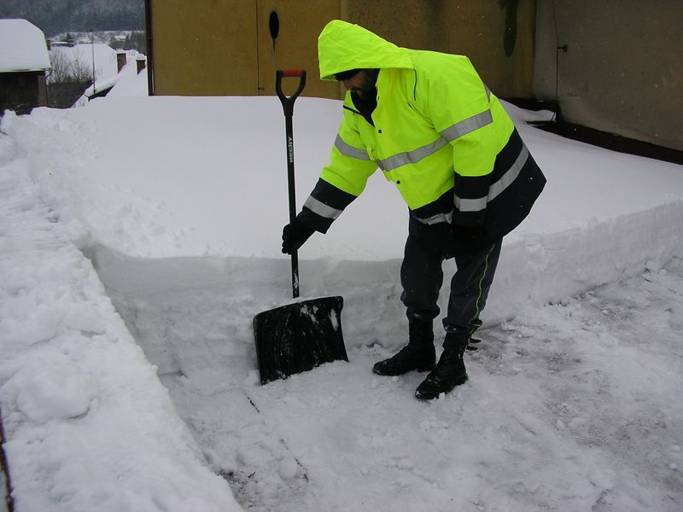
10. února - čtyři čistečtí hasiči odklízeli na žádost starosty obce sníh ze střechy školních dílen a spojovacího krčku na škole. Odklizena plocha cca 300 m2. Mocnost sněhové vrstvy zde však dosahovala místy skoro 1m. Toto evidováno jako pomoc obci a odpracováno 10 hodin.

16. února provedli hasiči průzkum střech na obřadní síni u hřbitova a na autobusové zastávce ve středu obce. Doporučeno starostovi obce odstranění sněhu.

17. února - dva čistečtí hasiči odklízeli sníh ze střechy na obřadní síni u hřbitova. Zde nejsilnější vrstva přesahovala přes 1 metr. Dále byl odstraněn sníh z prostřední autobusové zastávky. Celkem vyčištěno cca 100 m2. Při pomoci obci odpracováno 5 hodin.
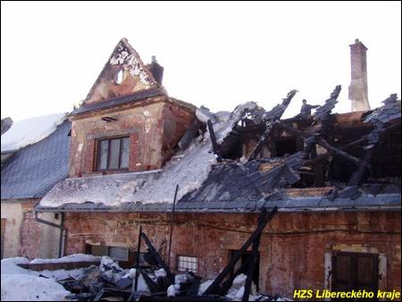
27. února 2006 - v 03:29 nahlásil p. Vlastimil Zaplatílek na mobil velitele jednotky požár bývalého pivovaru. Velitel vyzván k zásahu dále ještě cestou do zbrojnice důstojníkem OPIS Semily. V 03:37 byl vyhlášen poplach požární sirénou a v 03:40 vyjelo zmenšené družstvo o síle 1+3 na místo události s technikou DA 8 Nissan Patrol a PPS 12. Velitel pověřil domovnici ve zbrojnici, aby další hasiče posílala přímo na místo, které není vzdáleno od zbrojnice ani 500 m. Na místo jednotka dojela jako první a velitel rozhodl o nasazení PS na rybník a vytvoření dopravního vedení k cisternám na prostranství před potravinami Romany Hamplové. Motorovou pilou byl proříznut led na rybníku, zřízeno odběrné místo a nataženo vedení v délce 5xB 20 m. Naše stříkačka začala plnit studeneckou cisternu. Mezitím majitel objektu, Jan Kratochvíl, otevřel vrata a podařilo se z haly vyvézt traktor a JCB. V hale však zůstala další technika, s níž se nedařilo vyjet. V tu dobu začala prohořívat střecha i nad těmito prostory. Proto byl sem od naší stříkačky natažen útočný proud a našim hasičům se podařilo odříznout ohni cestu a uhasit prohořelý hřeben. Tím jsme uchránili velké hodnoty. Velitel pak zajistil týl a ženy uvařily čaj, který byl k dispozici pro zasahující hasiče ve várnici zapůjčené ze školy.
V tu dobu u zásahu teplota vzduchu -16 !! Starosta obce zajistil odpojení objektu od elektřiny a týlové zázemí v budově OÚ. Požár byl lokalizován kolem páté hodiny a začala likvidace. Hasiči museli rozebrat prakticky celou střechu. Likvidace trvala až téměř do deváté hodiny ráno. Místo jsme pak dohlídávali až do tří odpoledne. Zásahu se účastnila nakonec jednotka o síle 1+13 a poslední hasiči se domů dostali až po uklizení materiálu a zajištění akceschpnosti techniky před sedmou večerní. Během zásahu došlo k doplnění PHM do techniky. Spotřebováno cca 15 l nafty (auto od začátku zásahu do 10:00 dopoledne na majáku) a 30 l benzínu ve stříkačce. Nikdo nebyl zraněn, žádná škoda na technice. V průběhu zásahu napaden velitel jednotky p. Stanislavem Mentlem, kvůli tomu, že jej upozornil na špatně parkující kamion, který blokoval dopravu v místě zásahu. Škoda na majetku vyčíslena na cca 500 000,- Kč. Příčina - trám nebo únik jisker do dřevěného mezistropí.

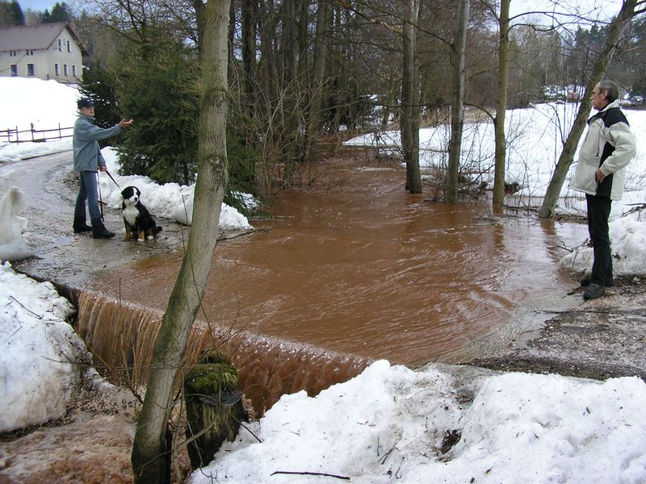
31.3.2006 - ani naší obci se nevyhnula velká voda. V 11:35 hodin provedl velitel jednotky průzkum - most u Jiráskova mlýna v dolní části obce. Potok Olešnice neustále stoupá. Obyvatelstvo prostřednictvím obecního rozhlasu a na webových stránkách upozorněno na nebezpečí. Obec rovněž požádala obyvatele o urychlené odstranění volných předmětů od koryta potoka, především větví apod. 12:30 zahájil velitel se starostou obce monitoring potoka v celé Čisté. Most u mlýna přetéká, chalupu Maršálkových chrání nasypaný val, potok se vylévá do luk v nivě pod hasičskou zbrojnicí. Naproti restauraci u Červinků do pelesti mostu zbývá 20 cm. V Markvarticích je téměř plná regulace. 17:30 hodin - proveden další průzkum, prší. Most u mlýna stále přetéká, u Vackových - čp. 196 - stoupá voda k nemovitosti. Naproti Červinkovým je most v bývalém řeznictví plný, ale stále podtéká, most u Horákových má rezervu cca 10 cm. Voda obtéká ze všech stran chalupu pí. Stránské, čp. 66. Propusť u Bukvajových na plné kapacitě, přetéká rybník u Ulrychů, regulace v Markvarticích plná. 19.00 hodin - uskupena jednotka o síle 1+3, most u mlýna stále přetéká. Voda dosáhla k čp. 196, zde provedeno vykopání struhy k odvedení vody od domu zpět do koryta potoka. Před Maršálkovými stále rozbouřený potok drží majiteli preventivně před lety nasypaná hráz. Před Červinkovými oba mosty na hranici průtočnosti. U čp. 66 provedeno zamezení obtékání domu provizorní zábranou z dřevěných desek u plotu Křížkových. Vykopána struha na odvedení vody zpět do potoka. Hasiči rovněž strhli lávku, který bránila průtoku. Propusť u Bukvajových stále drží. Dokončen monitoring. Jednotka se vrátila na základnu ve 20:35 a ve zbrojnici zůstala v pohotovosti. Ve 22.00 proveden další monitoring. Most u mlýna stále přetéká, u čp. 196 dochází k ústupu vody, mosty proti Červinkům opět plně průtočné, před Horákovými rezerva cca 15 cm, voda klesá. U čp. 66 zjištěno, že opatření byla účinná, voda ustoupila od domu. Hladina potoka pomalu klesá. Přestává pršet a vyjasňuje se. 23.15 proveden poslední monitoring. Potok klesá. Voda ustoupila zpět ke korytu u čp. 196, most u mlýna však stále přetéká. Jinak v celé obci klid, voda opadává. Zásah ukončen ve 23.40, jednotka se vrátila do zbrojnice a šli jsme odpočívat.

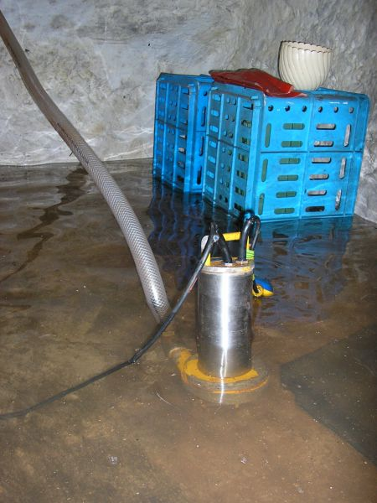
1.4.2006 - velitel jednotky požádán p. Gatterovou, čp. 78, o pomoc při čerpání vody ze zaplaveného sklepa, kde je umístěno čerpadlo vodárny. Průzkumem na místě zjištěn průsak spodní vody, zatopení sklepa cca 50 cm vodního sloupce. V 8:30 hodin vyjela jednotka o síle 1+3 na místo události. K zásahu jsme si vypůjčili kalové čerpadlo od f. Kubát-Pavelka. Na místě kalovka nasazena k čerpání sklepa. Po odčerpání části vody byla demontována vodárna a vynesena ze sklepa. Pokračovalo čerpání. Zjištěno, že se do sklepa stále valí spodní voda a ucpaný trativod ji nemůže odvádět. Hasiči se pokusili snížit hladinu v blízké studni, ale toto nemělo výraznější efekt. Zásah ukončen s tím, že čerpadlo bylo ponecháno na místě a občas je nutné pokračovat v čerpání. Majitelka oznámila, že jí přijedou příbuzní, kteří se pak o to postarají. Na vysušení vodárny poskytnut z obce fukar. Jednotka se vrátila do zbrojnice v 10:45 hodin. S čerpáním vody majitelům čp. 78 pomáháno ještě ve 14:00 hodin, v 19:45 hodin a následně pak 2.4.2006 v 19:30 hodin. Průsak stále trvá, čerpadlo na místě ponecháno. Majitelce doporučeno přeinstalovat vodárnu výš na zeď a obnovit trativod ze sklepa. Pokud by tento byl funkční, nebylo by čerpání zapotřebí.

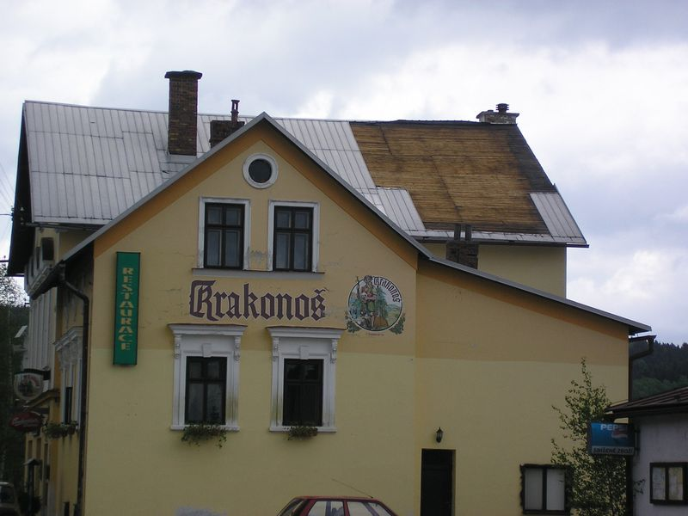
20.5.2006. 22.35 hodin - jednotka o síle 1+3 vyjela na žádost domovníka ze sokolovny ke spadlé střešní krytině na čp. 153 - restaurace Čistá a přetnutému drátu elektrického vedení, který spadl do silnice I/16 v této lokalitě. Zajistili jsme místo, posbírali plech a lepenku ze silnice a ve spolupráci s VČE byla obnovena dodávka elektr. proudu. Jednotka se vrátila na základnu v 00:30 hodin 21.5.2006. Příčinou byl prudký vítr při bouři. Došlo i k menšímu poničení střechy na budově hasičské zbrojnice.

9.6.2006 - provedli jsme transport zraněné spoluobčanky (vážné pokousání psem) do jilemnické nemocnice.

12.9.2006 - na žádost starosty obce uskutečněna technická pomoc obci. Bylo třeba pročistit kanalizační stoku od sokolovny, obchodu a restaurace Čistá. Zásah ve zmenšeném počtu 1+1. Nasazen jeden proud C od hydrantu u mostku na stráň za garážemi. Bylo to značně fyzicky náročné - do roury jsme ručně nastrkali přes 30m hadice. Akce zahájena v 16:00 hodin a ukončena ve 20:30 hodin.

Čerpání finančních prostředků na JSDH v roce 2006

Účel: Rozpočtováno: Čerpáno:

Drobný hmotný majetek (DHM) 0,- Kč 13.490,- Kč
Nákup materiálu 2.000,- Kč 14.781,50 Kč
Pohonné hmoty 12.000,- Kč 6.147,50 Kč
Služby 30.000,- Kč 2.457,- Kč
Školení 5.500,- Kč 3.570,- Kč
Ochranné pomůcky 5.500,- Kč 10.691,- Kč
Refundace mezd 5.000,- Kč 4.486,- Kč
CELKEM: 60.000,- Kč 55.622,50 Kč

Rozpočet byl v celku dodržen. Celková cifra je bohužel neúplná, protože refundace za školení jednoho z velitelů došla až začátkem roku 2007, takže ji nebylo možné zahrnout do rozpočtu – zaúčtování - v roce 2006.
Rozpočet je tvořen velitelem jednotky v hrubých cifrách a do jednotlivých položek je pak rozčleněn finančním pracovníkem OÚ při tvorbě obecního rozpočtu. Tím dochází každoročně k tomu, že některé položky jsou přečerpány a z jiných je čerpáno minimálně. Teď podrobněji:

V položce DHM je zahrnut nákup elektrocentrály a kalového čerpadla.

V položce nákup materiálu je zaúčtován veškerý spotřební materiál, tedy i nákupy drobných částí výzbroje. Je zde tak zahrnut např. nákup vyprošťovacího nástroje VRNX 1, megafonu, kompresoru nebo těžkotonážního heveru. Jedná se o drobný hmotný majetek nepřesahující položkovou hodnotu 5 tis. korun, který je účetně veden zvlášť, ale zaúčtováván jako materiál. Stejně tak je v těchto položkách zohledněn nákup náhradních dílů ke stříkačkám. Protože jsme opravy prováděli brigádně svépomocí, neodrazily se tyto opravy v položce nákupu služeb, ale v materiálu, který jsme museli pořídit.

V položce pohonné hmoty bylo rozpočtováno 12. 000,- Kč. Tato položka nelze předem stanovit, protože je odvislá od zásahů a další činnosti, která je s technikou během účetního roku prováděna. Čerpáno tak bylo ve skutečnosti 6.147,50 Kč. Pohonné hmoty jsou nakupovány do automobilu Nissan Patrol (nafta), do stříkaček (benzin special, maziva a provozní kapaliny), do motorové pily (benzin natural a maziva) a do elektrocentrály (benzin natural). O provozu automobilu Nissan Patrol se vede kniha jízd, žádanku o přepravu podepisuje starosta obce. O provozu motorové pily se také vede deník. Provoz stříkaček nebyl v roce 2006 monitorován. Vyjímkou bylo nasazení PS 12 u požáru pivovaru, kde bylo spotřebováno 15 l benzinu (proběhlo doplňování PHM během zásahu).

V položce služby je zahrnut servis PS 12 v autodílně p. Svobody v Nové Pace a pravidelná STK na Nissanu. Protože je automobil opatřen modrým majákem, musí absolvovat STK každý rok. Jak jsem uvedl shora, položka služeb nebyla z větší části čerpána, protože plánované opravy stříkaček a automobilu jsme prováděli brigádně.
V položce školení bylo počítáno s náklady na cyklické školení velitelů. Toto však zajistil Hasičský záchranný sbor v Jilemnici, takže náklady byly nulové. Do této položky se tak promítlo pouze školení řidičů. Protože mají řidiči profesní osvědčení k řízení vozidel s právem přednosti v jízdě (modrý maják), musí toto školení absolvovat každý rok.

V položce ochranné pomůcky došlo k přečerpání. Bylo to z důvodu, že koncem roku bylo zřejmé, že se podaří především již zmiňovanou svépomocnou opravou stříkaček a auta uspořit značné finanční prostředky. Byla proto zakoupena pracovní obuv pro šest členů zásahové jednotky a pořízeno deset párů pracovních rukavic.

Poslední položkou je refundace mezd. Ani zde se nedá přesně určit rozpočtovaná částka, protože i zde je to odvislé od počtu zásahů a povinných školení. V roce 2006 se však podařilo tuto položku téměř dočerpat. Odrazily se zde především refundace za ušlou mzdu hasičů zasahujících při požáru bývalého pivovaru.

Po porovnání shora uvedených informací lze konstatovat, že rozpočet byl v hrubých rysech dodržen. Přesuny v jednotlivých položkách byly konzultovány s vedením obce a vše je patřičným způsobem evidováno.

Hasiči nedočerpali z rozpočtu obce na rok 2006 částku 4.377,50 Kč

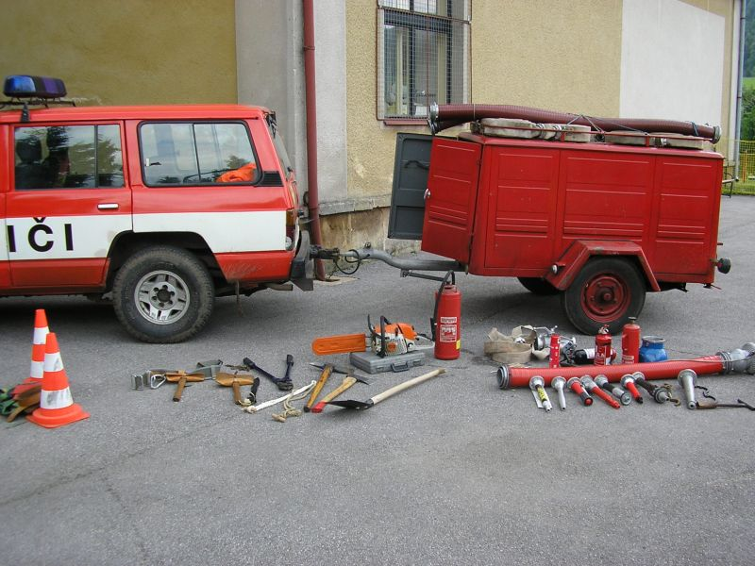
Na tomto místě je třeba se ještě zmínit o spoluúčasti Sboru dobrovolných hasičů na zajištění ochranných pomůcek pro hasiče v zásahové jednotce. Sbor totiž prostřednictvím p. Vladimíra Suchánka z Horek získal materiální vybavení od holandských hasičů v nemalé hodnotě. Cenu zásahových kombinéz nelze určit, protože srovnatelný výrobek v Čechách neexistuje. Lze však zhruba vyčíslit hodnotu zásahových přileb. Sbor získal 17 ks zásahových přileb Rosenbauer Heros. Pořizovací cena jedné přilby (nové) činí cca 8.000,- Kč. Vezmeme-li v potaz jejich opotřebení, tak reálná hodnota je cca 5.000,- Kč za kus. Jen hodnota získaných přileb tak činí 85.000,- Kč, což je více než celoroční rozpočet na obecní hasičskou jednotku. Spolupráce mezi obcí a Sborem dobrovolných hasičů je na velice vysoké úrovni.

Vyčlenění finančních prostředků na JSDH pro rok 2007

Žádám o vyčlenění finančních prostředků z rozpočtu obce Čistá u Horek na rok 2007. Náklady na jednotku předpokládáme následující:

Účel: Rozpočtováno:
Drobný hmotný majetek (DHM) 60.000,- Kč
Nákup materiálu 7.500,- Kč
Pohonné hmoty 5.000,- Kč
Školení 5.000,- Kč
Refundace mezd 1.500,- Kč
Služby 1.000,- Kč
CELKEM: 80.000,- Kč

Položka služby zahrnuje provedení STK na zásahové technice.

Položka refundace mezd je závislá na skutečných výdajích v souvislosti se zásahy a školením členů jednotky, které nelze předem specifikovat.

Položka školení obsahuje povinné opakovací školení pro řidiče hasičských vozidel.

Položka pohonné hmoty vychází z čerpání v roce 2006 a z předpokladu, že ceny PHM zůstanou zhruba na stejné úrovni.

Položka nákup materiálu obsahuje drobné nákupy spotřebního materiálu a drobného vybavení nižší ceny.

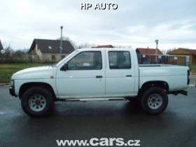Největší položkou je drobný hmotný majetek. Tato položka je vyčíslena na 60.000,- Kč. Zde se totiž kalkuluje s předpokládanou obměnou hasičské techniky. V roce 2000 byl obcí pro JSDH zakoupen sedmimístný Nissan Patrol. Sloužil jednotce zatím velmi dobře a je prověřen i náročnými zásahy při povodních v roce 2002 nebo při hledání ztraceného dítěte na Borovnicku v roce 2003. Toto vozidlo bylo hasičům zakoupeno jako ojetina (r.v. 1986) a jeho cena s nutnými úpravami (oprava karoserie a provedení barev požární techniky) byla tehdy cca 140 tisíc korun. Za sedm let se však situace poněkud změnila. Díky kooperaci se Sborem dobrovolných hasičů, který má k dispozici dopravní automobil pro devět osob rovněž zapsaný do IZS jako výjezdové auto, a s přihlédnutím k typu zásahů, při nichž obecní jednotka zasahuje, by nyní hasiči spíše využili terénní automobil s menším počtem míst k sezení (5) a s hospodářským prostorem pro materiál. Ideální by byl automobil pick-up na terénním podvozku, např. Nissan King (na ilustračním snímku) s plastovou nástavbou a tažným zařízením. Ceny těchto vozidel, samozřejmě ojetých (rok výroby 1992 a mladší) se pohybují kolem 120 – 150 tisíc korun.
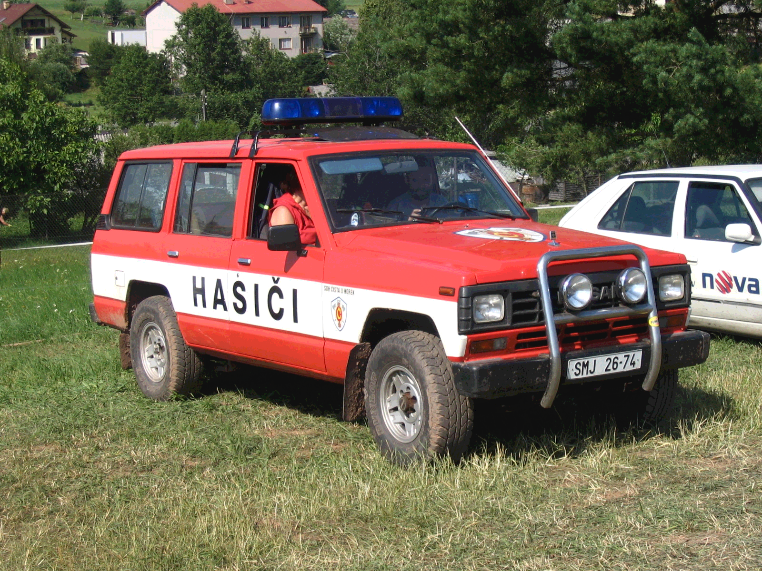
Dalo by se namítnout, že stávající automobil je ještě dobrý a může hasičům i nadále sloužit. To je pravda. Je však nutné vzít v úvahu skutečnost, že auto je 21 let staré a dříve či později se na něm začnou projevovat opotřebení způsobená věkem. Během sedmi let, co auto máme, se tak zatím nestalo a jedinými výdaji byly provozní náklady a menší oprava brzd.
Dále je třeba také vzít v potaz skutečnost, že cena tohoto vozidla neustále klesá. (běžným uživatelům je automobil kvůli obsahu – 3,3 TDI prakticky neprodejný,).
Pokud bychom chtěli obnovit vozový park pomocí dotace, dalo by se touto cestou jít, ale šance dotace získat je poměrně malá a především auta musí splňovat dost přísná kritéria. Nejpřísnějším je to, že vozidlo musí být nové. Pro názornost uvádím příklad nedalekých Martinic, kde obec pořídila pro hasičskou jednotku stejného druhu, jako je ta naše, požární automobil Gazelle a bez vybavení je to přišlo na více než 800 tisíc korun (z toho dotace činila pouhých 300.000,- Kč ). Takto zatížit rozpočet obce nechceme a domníváme se , že námi navržený způsob by byl pro obec snazším, účelnějším a především lacinějším řešením:

Nákup terénního automobilu typu pick-up: cca 135.000,- Kč
Vybavení vozidla patřičným výstražným zařízením (modrý maják): cca 15.000,- Kč
----------------------------------------
náklady na nákup tedy celkem cca 150.000,- Kč

Předpokládaný příjem za prodej stávajícího Nissan Patrol cca 80.000,- Kč
Předpokládaný příjem za prodej jednoho kusu požárního přívěsu cca 10.000,- Kč
-------------------------------------- předpokládané příjmy za odprodej nevyužívané techniky celkem cca 90.000,- Kč

V takovémto případě by bylo pořízeno novější a praktičtější vozidlo s náklady 60.000,- Kč, což jsou právě prostředky rozpočtované na jednotku v položce DHM.

Tyto operace by bylo možné provést za předpokladu, že se podaří realizovat shora uvedený odprodej techniky.

Stejně je třeba myslet také na to, že vozidlo hasičů je využíváno i pro obecní účely, například k dopravě materiálu pro vodárnu nebo obecní úřad. Zamýšlený nákup pick-upu by toto opět ulehčil: dnes se musí vše z auta vystěhovat, sklopit poslední řada sedadel a pak lze transport uskutečnit.

Prosím zvažte všechny informace v tomto materiálu uvedené a dle toho přistupte ke schvalování rozpočtu obce – kapitola 5512 – hasiči.

Občanské sdružení - SDH Čistá u Horek - na tomto nemá žádný zájem, protože disponuje vlastní technikou, nezávislou na obci.

Ladislav Jiřička, velitel JSDH Čistá u Horek

